|  |  |  |  |  |
| --- | --- | --- | --- | --- |
| MAPP08 | Studio, definizione e Sviluppo di applicazioni fisse e mobili campione: modulo come ti sposti, “ma ti sposti ?” (ECO DRIVE) | 3.5 | 3.5.6 | 20,00% |

Presente sviluppo avanzato

* accessibile come open source su github: ND
* sviluppo in tecnologia
* stato dello sviluppo: 20%
* partner coinvolti: Geoin srl

**Studio dell’architettura del sistema Eco Drive**



Necessita di un classificatore (es. Sistema Esperto a regole) per l’elaborazione dei dati raccolti dagli OBD-II e delle relative API per inviarli. Inoltre sono necessarie delle API per l’accesso ai dati, quali la classificazione del guidatore, dati statistici sui tempi di guida, i consumi del veicolo e stime sulle emissioni di CO2.

**Dettaglio Interfaccia Utente – Modulo Eco Drive Web App**

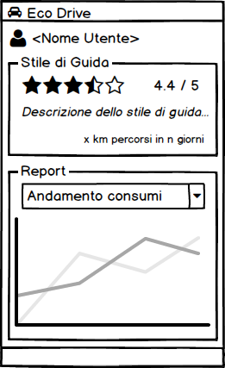

Rimane da completare:

* Valutare l’implementazione per la raccolta dei dati
* Progettazione Classificatore degli stili di guida sulla base dei dati raccolti dagli OBD-II
* Visualizzare i report sui dati raccolti e la classe di appartenenza del guidatore

Previsto rilascio: